08-05-2015

# Rol

En rol te permite agregar roles con nombre ' '

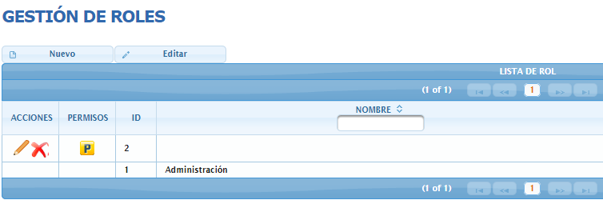

El mensaje de confirmación para eliminar esta saliendo mal

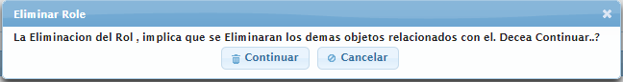

# Usuario

No se valida que el texto ingresado no sea ‘ ‘

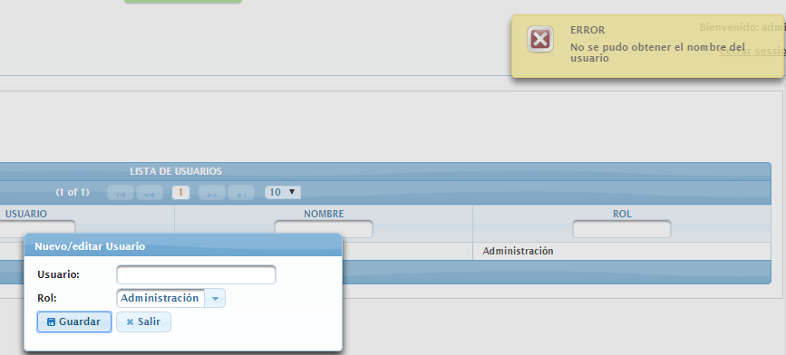

# Grupo

No se valida el texto ingresado no sea espacio en blanco

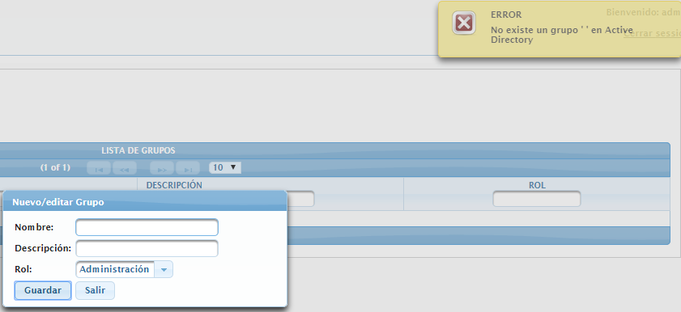

Se debe hacer un trim al texto ingresado no valida bien si se tiene algún espacio en blanco

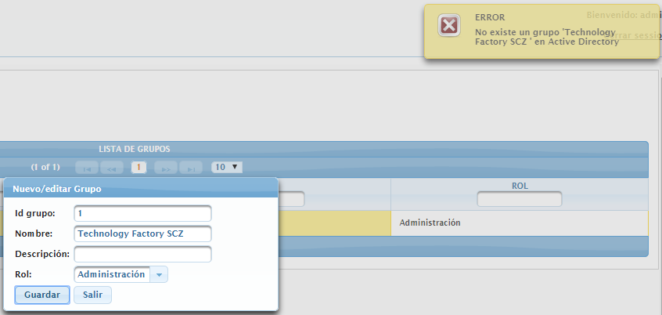

# Vista

Como elimino o edito un modulo creado?

